Mall GmbH
Hüfinger Str. 39-45
78166 Donaueschingen
Deutschland

Markus Böll
Pressesprecher
Telefon: +49 771 8005-131
Telefax: +49 771 8005-3131
markus.boell@mall.info

Dr. Christine Scheib
Presseabteilung
Telefon: +49 771 8005-133
Telefax: +49 771 8005-3133
christine.scheib@mall.info

12. Mai 2022
Kompaktfettabscheideranlage NeutraLux von Mall

Rund und kompakt: Vier Funktionen, ein Behälter
Die Kompaktanlage NeutraLux enthält neben der normgerechten Fettabscheideranlage und der Probenahmemöglichkeit auch eine integrierte Doppelhebeanlage und vereint damit vier Funktionsbereiche in einem Bauwerk.
Im Fettabscheider NeutraLux aus Stahlbeton sind die Funktionsbereiche Schlammfang und Fettabscheider in der ersten Kammer ohne räumliche Trennung angeordnet. In der zweiten Kammer befindet sich am Zulauf die Probenahmemöglichkeit, aus der eine normgerechte Probenahme ausgeführt werden kann. Nach DIN 4040-100 müssen Fettabscheider, deren Ruhewasserspiegel unterhalb der Rückstauebene liegt, über eine Doppelhebeanlage entwässert werden: Im unteren Behälterteil der zweiten Kammer sind die beiden Ex-geschützten Tauchmotorpumpen als überflutbares Blockaggregat installiert. Die Niveaumessung erfolgt über eine hydrostatische Pegelsonde. Eine netzunabhängige Alarmeinrichtung rundet die Ausstattung ab. Durch die Einbehälterbauweise werden Risikostellen einer Zwischenverrohrung, wie bei getrennter Bauweise, minimiert. Kostenvorteile bringt auch der schnelle und platzsparende Einbau mit nur einer Sohlhöhe. Mit dem Einbau einer nachgeschalteten Rückstauschleife im Außenschaltschrank wird der normgerechte Rückstauschutz sichergestellt.

1.338 Zeichen (mit Leerzeichen)

Kompaktfettabscheideranlage NeutraLux von Mall

Rund und kompakt: Vier Funktionen, ein Behälter

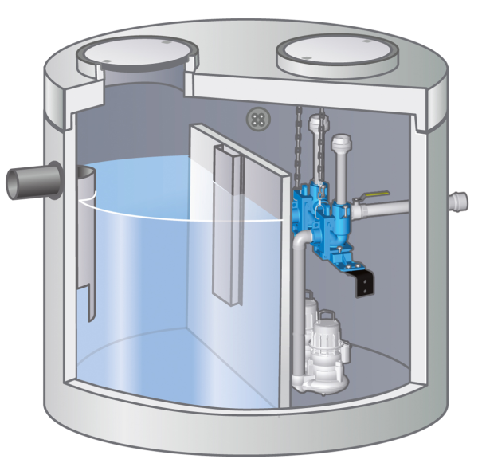

Bildunterschrift: Die Kompaktfettabscheideranlage NeutraLux im Stahlbetonbehälter vereint vier Funktionen in einem Bauwerk. (Mall GmbH)

Pressemitteilung und Abbildung sind online unter
www.mall.info/aktuelle-pressemitteilungen abrufbar.
Weitere Informationen zur Mall-Produktpalette gibt es unter www.mall.info.

Belegexemplar erbeten an:
Mall GmbH
Markus Böll
Hüfinger Straße 39-45
78166 Donaueschingen
Deutschland
Über Mall
Mall bietet Systemlösungen für die Regenwasserbewirtschaftung, Abscheider, Kläranlagen, Pumpstationen und Pelletspeicher. 495 Mitarbeiter erwirtschafteten 2021 einen Umsatz von 97 Mio. Euro.

